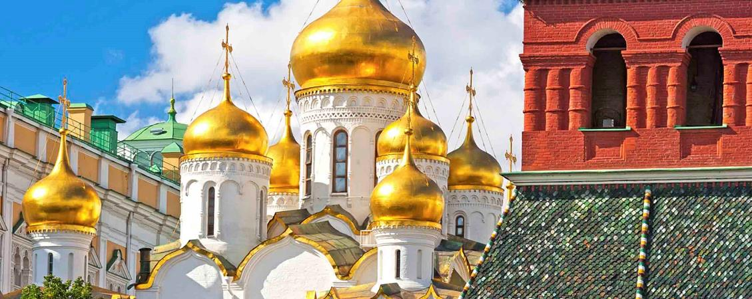
CIRCUITOS CON SALIDAS GARANTIZADAS 2020 - verano
SAN PETERSBURGO – MOSCÚ O VV., EN TREN DE ALTA VELOCIDAD, HOTELES 3*
8 días / 7 nOCHES
Tarifas por persona en EUR

ITINERARIO
SAN PETERSBURGO-MOSCÚ O VV. «CLÁSICO» Y PAQUETE OPCIONAL “TODO INCLUIDO”, EN TREN DE ALTA VELOCIDAD, 8D/7N

DÍA 1 / Domingo: SAn petersburgo (llegada)
- Llegada a San Petersburgo
- Traslado al hotel
- Alojamiento
DÍA 2 / lunes: SAN PETERSBURGO
- Desayuno en el hotel
- A las 9h. visita panorámica completa de San Petersburgo
- Pequeño paseo por el barrio de Dostoievski
- Visita de la Iglesia de Nuestra Señora de Vladimir
- Visita del Mercado Kuznechny
- Visita exterior de acorazado “Aurora”
- Visita exterior de la Cabaña de Pedro el Grande
- Visita de la Fortaleza de Pedro y Pablo y su catedral, panteón de los zares Románov
- Almuerzo
- Tiempo libre
“PAQUETE TODO INCLUIDO”:
Cena en el hotel
DÍA 3 / MARTES: SAN PETERSBURGO
- Desayuno en el hotel
- Día libre
“PAQUETE TODO INCLUIDO”:
Almuerzo
Visita del Museo del Hermitage
Pequeño paseo por el barrio de Palacio
Cena en el hotel
DÍA 4 / MIÉRCOLES: SAN PETERSBURGO - MOSCÚ
- Desayuno en el hotel
- Día libre
“PAQUETE TODO INCLUIDO”:
Visita de la catedral de la Trinidad y asistencia parcial a la misa ortodoxa rusa cantada
Excursión a Pavlovsk y visita de su Palacio y su parque
Visita de los jardines de Pushkin y exterior del Palacio de Catalina
Almuerzo
Cena en el hotel
- Traslado a la estación de ferrocarril
- Salida a Moscú en tren de alta velocidad
- Llegada a Moscú
- Traslado al hotel y alojamiento
DÍA 5 / JUEVES: MosCÚ
- Desayuno en el hotel
- Visita panorámica completa de Moscú
- Pequeña degustación de vodka
- Visita exterior del Monasterio de Novodévichi y su célebre “Lago de los Cisnes”
- Almuerzo
- Traslado al hotel y alojamiento
“PAQUETE TODO INCLUIDO”:
Paseo guiado en el centro histórico, zona Plaza Roja
Visita del Metro de Moscú
Cena en el hotel
DÍA 6 / VIERNES: MOSCÚ
- Desayuno en el hotel
- Día libre
“PAQUETE TODO INCLUIDO”:
Visita del Kremlin con sus catedrales
Almuerzo
Visita de la catedral de Cristo Redentor
Pequeño paseo guiado en el barrio «Octubre Rojo»
Pequeño paseo guiado en el barrio de Zamoskvorechye
Visita de la Galería Tretiakov
Cena en el hotel
DÍA 7 / SÁBADO: MOSCÚ- o EXTENSIÓN Anillo de oro
- Desayuno en el hotel
- Día libre
“PAQUETE TODO INCLUIDO”:
Excursión a Serguiev Posad, el “Vaticano Ruso” y visita del Monasterio.
Almuerzo.
Visita de Izmáilovo y su célebre mercado.
Visita del Monumento a los Conquistadores del Espacio
Visita del centro de Exposiciones VDNKh y su célebre arquitectura soviética
Cena en el hotel
En opción (solo ciertos sábados, consultar fechas):
Extensión «Anillo de Oro» para un programa de 10 días / 9 noches
DÍA 8 / DOMINGO: MOSCÚ (SALIDA)
- Desayuno en el hotel
- Traslado de salida al aeropuerto

El Paquete “TODO INCLUIDO” debe ser adquirido en su totalidad, no puede ser vendido por partes

PRECIO
SAN PETERSBURGO-MOSCÚ O VV., EN TREN DE ALTA VELOCIDAD, 8D/7N
PRECIO POR PERSONA EN EUR, BASE HABITACIÓN DOBLE
Todos nuestros precios están garantizados hasta el tipo de cambio de 1 EUR = 60 RUB.
3N hl. 3* Sup. CENTRO SAN PETERSBURGO, 4n hl. 3* Sup. CENTRO MOSCÚ en sentido san Petersburgo-moscú
3n hl. 3* Sup. CENTRO MOSCÚ, 4N hl. 3* Sup. CENTRO SAN PETERSBURGO en sentido Moscú-san petersburgo
Periodo | Con Todo Incluido
01/07–26/08 | 1,075
salidas: DOMINGOS DEL 5/7 AL 23/8 y MIÉRCOLES DEL 1/07 AL 26/8
Mes | San Petersburgo-Moscú | Moscú-San Petersburgo
Julio | 5, 12, 19, 26 | 1, 8, 15, 22, 29
Agosto | 2, 9, 16, 23 | 5, 12, 19, 26
IMPORTANTE:
En función del horario definitivo del tren de alta velocidad, una de las comidas del día (desayuno, comida o cena) podría darse como picnic.
Si no hubiese plazas en el tren de alta velocidad, el traslado entre ambas ciudades se realizaría en avión de línea regular.
El orden de visitas podría cambiar por razones operativas o en función de días de cierre de museos. Los precios no incluyen los maleteros.

EL TOUR “CLÁSICO” INCLUYE:
Alojamiento, traslados y visitas según programa.
Servicio de guía oficial local en español durante visitas.
7 desayunos, 2 almuerzos. Té/café, agua mineral en cada comida.
Billete de tren de alta velocidad entre San Petersburgo y Moscú.
EL PAQUETE “TODO INCLUIDO” INCLUYE, ADEMÁS:
D3 San Petersburgo: Visita del museo del Hermitage, paseo guiado en el barrio de Palacio
D4 San Petersburgo: Excursión a Pávlovsk, visita del palacio y parque, jardines de Pushkin y exterior de palacio de Catalina
D5 Moscú: Paseo guiado en el centro histórico, zona Plaza Roja. Visita del Metro de Moscú.
D6 Moscú: Visita del Kremlin y sus catedrales. Catedral de Cristo Redentor, barrios “Octubre Rojo” y “Zamoskvorechye”. Galería Tretiakov
D7 Moscú: Excursión a Sérguiev Posad y visita del Monasterio. Visita de Izmáilovo y su mercado. Visita del Centro de Exposiciones VDNKh
Pensión completa: 4 almuerzos y 6 cenas
El Paquete “TODO INCLUIDO” debe ser adquirido en su totalidad, no puede ser vendido por partes.

SUPLEMENTOS
SAN PETERSBURGO-MOSCÚ O VV., EN TREN DE ALTA VELOCIDAD, 8D/7N
SUPLEMENTO HABITACIÓN INDIVIDUAL 3* SUP:
Periodo | Precio
01/07–26/08 | 319
NO SE ADMITEN RESERVAS EN HABITACIÓN TRIPLE EN CATEGORÍA 3 ESTRELLAS; ÚNICAMENTE EN HABITACIONES DOBLES O INDIVIDUALES
SELECCIÓN DE HOTELES
SAN PETERSBURGO-MOSCÚ O VV., EN TREN DE ALTA VELOCIDAD, 8D/7N
SAN PETERSBURGO:
3* Sup. centro: Ibis St. Petersburg Center, Dostoyevski, Oktyabrskaya o similar
MOSCÚ:
3* Sup. centro: Ibis Dinamo o similar

PROGRama
SAN PETERSBURGO-MOSCÚ O VV., EN TREN DE ALTA VELOCIDAD, 8D/7N
DÍA 1 / domingo: SAn petersburgo (llegada)
Llegada a San Petersburgo.
Traslado al hotel.
Alojamiento.
DÍA 2 / LUNES: SAN PETERSBURGO
Desayuno en el hotel.
A las 9h. visita Panorámica completa de San Petersburgo. Ventana de Rusia a Europa, Venecia del Norte, Ciudad-Museo… cualquiera que sea el título que se le dé, San Petersburgo es una ciudad que hay que conocer. Construida sobre el agua y el barro en 1703 por el Zar Pedro el Grande, esta magnífica ciudad báltica cautiva al visitante. Suntuosos palacios, elegantes puentes y majestuosos malecones de granito se reflejan en sus ríos y canales que se entrecruzan con las callejuelas. Su belleza y riqueza dejan mudo al viajero.
Pedro el Grande quería que Rusia recuperase su retraso con respecto al resto de Europa, y pensaba que su país estaba subdesarrollado y que su nobleza e instituciones pertenecían al pasado. Decidió mover la capital de Moscú y construir otra desde cero, más próxima a la Europa del Norte que tanto admiraba. El lugar elegido para ello parecía la elección de un loco: un terreno pantanoso en el Gran Norte, infestado de malaria en verano y con un durísimo invierno. Miles de trabajadores forzosos perecieron en la construcción de la nueva capital. Pero a pesar de todos los inconvenientes, esta creció rápidamente y pronto se convirtió en un auténtico imán de arquitectos y artistas llegados de todos los rincones de Europa, que edificaron avenidas y parques, iglesias y palacios, canales y puentes, es cuelas, una Universidad y Academia de Bellas Artes, y embellecieron la ciudad hasta límites inimaginables. El lujo y la sofisticación técnica empleados en la construcción, la opulencia de la corte zarista, pueden admirarse en los numerosos palacios, teatros, lujosas e imponentes fachadas que ornan las amplias avenidas, aquí llamadas “Perspectivas” (Prospekt). Los innumerables canales, islas y puentes que fue necesario construir para drenar el terreno y encauzar el caudaloso Neva le dan a la ciudad un carácter único. San Petersburgo ha sido declarada Patrimonio Mundial de la Humanidad por la UNESCO.
San Petersburgo ha sido la capital de Rusia durante más de dos siglos, de 1712 a 1918. Tras la revolución rusa, Moscú volvió a ser la capital y San Petersburgo inicio un periodo de decadencia. Los comunistas cambiaron incluso su nombre por dos veces, a Petrogrado y Leningrado. Al terminar el régimen soviético, San Petersburgo recupero su nombre histórico y, tras un intenso periodo de reconstrucción y restauración, la ciudad ha recobrado el esplendor y la gloria de antaño.
Hoy San Petersburgo es una ciudad vibrante y dinámica y con sus 5 millones de habitantes es la 4ª ciudad de Europa. Es también la ciudad más visitada de Rusia. Además de su maravilloso patrimonio cultural, ofrece al visitante una impresionante oferta de actividades durante todo el ano.
Visita totalmente guiada en español, toma de contacto ideal con la ciudad, su centro histórico y sus principales monumentos. Podremos apreciar la Perspectiva Nevsky, con sus prestigiosos edificios: Palacios Aníchkov, Stroganov y Beloselski-Belozerski; iglesias luterana, católica y armenia; la Catedral ortodoxa de Nuestra Señora de Kazán, los edificios Eliseev, Mertens y Singer… Atravesaremos la Fontanka, río que cruza el centro urbano de San Petersburgo, así como el río Moika y el canal Griboyedov. Sobre este último se encuentra la célebre iglesia de San Salvador sobre la Sangre Derramada, de inconfundible estilo ruso con sus cúpulas multicolores y doradas, en forma de bulbo. El antiguo Palacio de Invierno, imponente residencia de los Zares, transformado en el Museo del Hermitage, domina desde su fachada Norte el curso del majestuoso Neva. Al otro lado del río se alza la inconfundible silueta de la Fortaleza de Pedro y Pablo. No lejos se encuentra la Cabaña de Pedro el Grande: desde esta modesta vivienda de madera, el Zar seguía personalmente la evolución de la construcción de “su” ciudad, entre 1703 y 1708. En la isla Vasílievski se encuentran la Strelka, el palacio Ménshikov y el histórico edificio de la Universidad. Pasaremos ante el Almirantazgo y su imponente flecha dorada, símbolo de la fuerza naval rusa, en la que Pedro el Grande quiso cimentar su Imperio. Veremos su estatua ante el edificio del Senado y la Catedral de San Isaac, con sus gigantescas columnas de granito rojo de Finlandia. La plaza Teatrálnaya alberga los edificios del Conservatorio y el célebre Teatro Mariinsky. Terminaremos ante la bella catedral de San Nicolás de los Marinos, rodeada de canales.
Pequeño paseo por el barrio de Dostoievski, El escritor de fama mundial Fiódor Dostoievski mantuvo una estrecha relación con la ciudad de San Petersburgo, a la que amó, y en la que pasó una gran parte de su vida. Visitaremos su barrio preferido, situado en pleno centro de San Petersburgo donde, tras las elegantes fachadas, vivían gentes de toda clase y condición, personajes que reflejaban la Rusia real, que el escritor gustaba de llamar “Verdaderos Rusos” y reflejó de forma magistral en obras como “Crimen y Castigo”, “el Idiota” y otras. Recorreremos las mismas calles donde paseaba el escritor, podremos admirar la fachada de la casa donde murió, hoy transformada en museo, y visitaremos la iglesia de San Vladimir, donde frecuentemente acudía a rezar.
Visita de la Iglesia de Nuestra Señora de Vladimir. Construida en 1747 por el arquitecto Pietro Antonio Trezzini, presenta una sorprendente mezcla de estilos barroco y neoclásico. Situada en un populoso barrio en el centro de la ciudad, es una de las iglesias más visitadas por sus habitantes. El edificio principal esta coronado por 5 bellas cúpulas en forma de bulbo, y posee una bellísima torre-campanario. Durante los años soviéticos se situó aquí la “biblioteca antirreligiosa”, hasta 1989, cuando la iglesia fue abierta de nuevo al culto. Uno de sus parroquianos más celebres fue Dostoievski, que acudía frecuentemente a rezar.
Visita del Mercado Kuznechny. Situado en una de las zonas más antiguas de San Petersburgo, en el barrio que hoy lleva el nombre del escritor Dostoievski, el Mercado fue construido a principios del siglo XX. Es uno de los más famosos de la ciudad, siendo sin duda el favorito de sus habitantes. No es el lugar más barato, pero si el mejor abastecido. Aquí podemos encontrar los mejores productos procedentes de toda Rusia y de otros lugares del mundo: Frutas y verduras de los fértiles oasis de Asia Central, sabrosos quesos caseros; deliciosos frutos secos del Cáucaso, setas y frutos de los bosques del Norte, pescado fresco de los ríos rusos y caviar… Los compradores pueden probar los productos, es la mejor garantía de calidad.
Vista exterior del Acorazado “Aurora” barco de la antigua marina de guerra imperial, cuyos cañonazos el 25 de octubre de 1917 marcaron el inicio de la Revolución Rusa. La tripulación amotinada se sumó a los revolucionarios, rechazando la orden superior de abandonar la ciudad. Sus tropas no solamente dieron la señal del asalto al Palacio de Invierno, sino que participaron en el mismo. Podremos admirar la espectacular vista del majestuoso acorazado y sus históricos cañones desde la orilla del Neva.
Visita exterior de la Cabaña de Pedro el Grande. Esta modesta casa de madera, construida en 1703, fue la primera edificación de San Petersburgo. Inspirada en las viviendas holandesas del siglo XVIII, desde ella Pedro el Grande seguía personalmente la edificación de “su” ciudad entre 1703 y 1708.
Visita de la Fortaleza de Pedro y Pablo con su catedral, panteón de los zares Románov. Situada en una pequeña isla frente al Palacio del Invierno, dominando los tres brazos del Neva, la Fortaleza estaba destinada a proteger la ciudad de las incursiones por vía marítima. Los Zares la utilizaron después como prisión política, encarcelando allí a sus principales opositores, principalmente intelectuales. Convertida hoy en museo, su recinto amurallado ofrece incomparables vistas de la orilla sur del Neva. Desde sus murallas, diariamente, un cañonazo marca las doce del mediodía. La pequeña iglesia de madera que se encontraba originalmente en su interior se fue agrandando hasta transformarse en Catedral. Podremos admirar en ella la tumba del fundador de la ciudad, el Zar Pedro el Grande, así como las de los zares de la dinastía Románov y sus familias, incluyendo Nicolás II y su esposa e hijos, asesinados durante la revolución en 1918. Sus cuerpos fueron trasladados a la Catedral en 1998.
Almuerzo.
Tiempo libre.
“PAQUETE TODO INCLUIDO”:
Cena en el hotel.
DÍA 3 / MARtes: SAn petersburgo
Desayuno en el hotel.
Día libre.
“PAQUETE TODO INCLUIDO”:
Almuerzo.
Visita del Museo del Hermitage. El magnífico Museo del Hermitage es la mayor atracción de San Petersburgo. Está situado en el Palacio de Invierno, antigua residencia de los Zares, y tres otros edificios contiguos junto al Neva. El Hermitage es el mayor museo de Rusia, así como uno de los más importantes del mundo. Fue fundado en 1764 por Catalina la Grande y se fue enriqueciendo a lo largo de los siglos mediante la compra por parte de los zares de colecciones completas en el extranjero. Hoy cuenta con más de tres millones de obras de arte y posee colecciones de una riqueza inestimable: colecciones de escultura y pintura, cristal y porcelana, tapicerías y joyas, grabados, antigüedades de la época clásica, armas, medallas, monedas, valiosos libros… Debe su renombre internacional en especial a sus colecciones de pintura de las escuelas italiana, flamenca, francesa y española, en particular obras maestras de Leonardo da Vinci, Rafael y Rembrandt. Sus suntuosos interiores ricamente decorados sor el marco ideal para esta colección única.
Pequeño paseo por el barrio de Palacio. El barrio alrededor del Palacio de Invierno, hoy Museo del Hermitage, es uno de los más antiguos y más interesantes de la ciudad. Aquí vivió Alexander Pushkin. Han pasado ya casi dos siglos desde el trágico fallecimiento del mas celebre y admirado de los escritores de Rusia, pero los rusos aun leen sus obras y admiran a Pushkin, por su talento extraordinario, y porque siempre tomó partido por los más débiles, por el pueblo ruso. Visitaremos la zona de la ciudad donde vivió entre sus numerosos y largos viajes. Pasearemos sobre los adoquines de la calle Milliónnaya, admiraremos sus antiguos palacios y los imponentes Atlantes que sostienen la columnata del Hermitage. Atravesaremos el romántico Canal de Invierno y pasaremos junto al antiguo edificio de la caballería de la Guardia. Junto al rio Moika podremos apreciar la fachada de la casa donde Pushkin vivió y murió, tras un duelo por el honor de su esposa.
Cena en el hotel.
DÍA 4 / MIÉRCOLES: SAn petersburgo – MOSCÚ
Desayuno en el hotel.
Día libre.
“PAQUETE TODO INCLUIDO”:
Visita de la catedral de la Trinidad y asistencia parcial a la misa ortodoxa rusa cantada. Es uno de los mayores edificios religiosos de San Petersburgo. Era la iglesia del regimiento Izmailovski, una unidad militar de élite de la guardia del zar, la más antigua del ejército ruso. Aquí rezaban soldados y oficiales, y conservaban los trofeos y reliquias del regimiento. La iglesia abrió en 1733, inicialmente como una simple tienda de campaña pintada de azul, el color de los uniformes del regimiento. Entre 1754 y 1756, durante el reinado de la emperatriz Isabel, fue sustituida por una iglesia de madera. Sufrió grandes daños durante las catastróficas inundaciones de San Petersburgo en 1824, y Nicolás I ordenó su reconstrucción. Las obras fueron encargadas al arquitecto ruso Stasov, que diseñó un impresionante edificio neoclásico, y constituyeron una de las obras públicas más importantes de la primera mitad del siglo XIX en la ciudad. La catedral abrió sus puertas en 1835, albergando una espléndida colección de iconos y obras de arte. Aquí se casó Dostoyevski en 1867. Desgraciadamente, fue saqueada durante los años del comunismo, en 1922 y en varias ocasiones más en los años posteriores, perdiéndose para siempre gran parte de sus obras. Bajo el régimen soviético la iglesia funcionó como un almacén. Sufrió importantes daños durante la Segunda Guerra Mundial. Tras todos esos largos años de abandono, fue restituida en 1990 a la iglesia ortodoxa rusa, que acometió su restauración. Los trabajos se prolongaron hasta 2010, debido al incendio de la cúpula principal en 2006. Pintada de azul, dicha cúpula se eleva a más de 80 metros de altura y es visible desde unos 20 km. Es la segunda cúpula de madera más grande de Europa. El interior de la iglesia puede acoger a más de 3000 fieles y está magníficamente decorado con frescos, estatuas e iconos, entre los que destaca el de la Santísima Trinidad, del siglo XV.
Excursión a Pavlovsk y visita del Palacio y parque. El palacio de Pavlovsk fue un regalo de Catalina la Grande a su hijo Pablo, futuro zar Pablo I, en 1777. El lugar tomó rápidamente el nombre de Pavlovsk y se enriqueció con numerosas obras de arte gracias a la esposa del Zar, María Fiódorovna, gran amante de las Artes, que fue mecenas de numerosos artistas. Apreciaremos el refinamiento de sus salones, la armonía de colores, la elegancia de sus chimeneas en Mármol de Carrara, la gran colección de porcelanas y pinturas, así como de objetos de marfil. El gran parque, de 600 hectáreas, originalmente coto de caza imperial, es una obra maestra de arquitectura paisajística en Europa.
Visita de los jardines de Pushkin. La pequeña ciudad de Pushkin, situada a 30 km al sur de San Petersburgo, se denominó así en honor del más grande poeta ruso. Antiguamente se llamaba Tsárskoye Seló, o “Aldea de los Zares”. En ella se encuentra una de las más bellas residencias imperiales, el Palacio de Catalina, cuyo nombre está dedicado a Catalina I, esposa de Pedro el Grande. La bellísima arquitectura del Palacio, que va del Rococó al Neoclásico, se refleja en su exterior: los jardines de estilo francés, con avenidas simétricas y setos rectilíneos, y el parque paisajístico de estilo inglés. Fue diseñado en torno a un gran estanque central, con gran profusión de monumentos. Podremos pasear entre bosques de abedules y abetos, lagos y estanques, arroyos, puentes, esculturas, pérgolas... La inolvidable belleza del lugar ha sido descrita por innumerables poetas y artistas.
Vista exterior del Palacio de Catalina. Diseñado por el célebre arquitecto italiano Bartolomé Rastrelli, autor de los más importantes monumentos y palacios de San Petersburgo, fue construido en el siglo XVIII a lo largo del reinado de cinco Zares. Cada uno de ellos intervino en la construcción de acuerdo a su propio gusto y a las tendencias de la época, desde el Rococó inicial hasta el Neoclásico.
Regreso a San Petersburgo.
Almuerzo*.
Traslado a la estación de ferrocarril.
Salida a Moscú en tren diurno de alta velocidad.
Llegada a Moscú.
Traslado al hotel.
Alojamiento.
“PAQUETE TODO INCLUIDO”:
Cena*.
*Los pasajeros pueden tener este almuerzo o la cena tipo “picnic” en función de la hora de salida del tren.
DÍA 5 / Jueves: MOSCÚ
Desayuno en el hotel.
Visita Panorámica completa de Moscú. Vibrante, moderna, tendencia hasta el extremo, la capital rusa es un destino cultural de primer nivel. Esta metrópolis trepidante acoge el célebre Bolshói y el grandioso Kremlin. Teatros, salas de conciertos, boutiques de diseño, restaurantes y clubs de moda se alinean a orillas del Moscova.
Moscú es la mayor ciudad de Rusia y de Europa, con más de 12 millones de habitantes. Es la capital de Rusia desde el siglo XV, excepto durante el periodo entre 1712 y 1918, cuando la capital fue trasladada a San Petersburgo. La ciudad fue fundada en el siglo XII, y el Kremlin, su principal fortaleza, fue erigido en 1156. Moscú rápidamente ganó importancia y el Ducado de Moscú se convirtió en la principal entidad política entre los principados de Rusia central. Iván III, Gran Príncipe de Moscú, unificó todos estos territorios bajo su cetro, liberó el centro de Rusia del yugo de los invasores mongoles y tártaros y fue proclamado Gran Príncipe del Rus, con Moscú como capital. La ciudad ha sido destruida varias veces a lo largo de su historia; y los invasores mongoles, tártaros de Crimea, polacos y suecos se han sucedido a sus puertas. El mismo Napoleón pasó aquí 6 semanas antes de iniciar su catastrófica retirada y, durante la II Guerra Mundial, los ejércitos alemanes fueron detenidos a solamente 20 km de Moscú. Todos estos sucesos han influido y modelado el paisaje urbano y la arquitectura de la ciudad, extremadamente eclécticos: se pueden ver fortalezas medievales junto a rascacielos estalinistas, y bellas iglesias barrocas y neoclásicas junto a elegantes edificios Art-Nouveau. Todo ello hace de Moscú un centro cultural de primer orden: la ciudad posee monumentos declarados “Patrimonio de la Humanidad” por la UNESCO, varios museos de extraordinaria importancia y teatros entre los mejores del mundo. Es una ciudad dinámica, en pleno desarrollo que desde hace pocos años ha vuelto a abrirse al visitante.
Visita totalmente guiada en español, toma de contacto ideal con la ciudad, su centro histórico y sus principales monumentos. A través de amplias avenidas como la célebre Tverskaya, llegaremos a la “Colina de los Gorriones”, coronada por el célebre rascacielos de inspiración estalinista en el que se encuentra la Universidad Lomonósov. Desde aquí podremos admirar una espléndida vista de la ciudad. Contemplaremos los exteriores del célebre Monasterio de Novodévichi y su lago, que inspiraron a Tchaikovsky en el “Lago de los Cisnes” y pararemos en el Parque de la Victoria, construido tras la II Guerra Mundial. Recorreremos las avenidas que bordean el río Moscova, con vistas de la “Casa Blanca”, sede del Gobierno Ruso. Continuaremos dando un paseo en la calle Arbat, lugar de encuentro preferido de los moscovitas, animada vía peatonal en el corazón del casco antiguo. Es también llamada el “Montmartre ruso”, ya que está situada en un barrio bohemio donde anteriormente vivían numerosos artistas. Aun hoy día la frecuentan numerosos pintores y artistas callejeros. Pasaremos frente a la catedral de San Salvador, el edificio de la “Duma” o parlamento ruso, el célebre teatro Bolshói y el imponente edificio de la “Lubianka”, sede del antiguo KGB. No adentraremos en las callejuelas del antiguo barrio “Kitai-Gorod” y sus pequeñas iglesias. Finalmente, llegaremos a la Plaza Roja, declarada Patrimonio de la Humanidad por la UNESCO, llamada así por el color de los ladrillos de los edificios que la rodean: el Museo de Historia, las murallas del Kremlin y la catedral de San Basilio, con sus famosísimas cúpulas multicolores en forma del bulbo. En plaza Roja se sitúa el Mausoleo de Lenin y sobre sus adoquines desfila el Ejército Ruso en las numerosas conmemoraciones que tienen lugar a lo largo del año.
Pequeña degustación de vodka. Para conocer mejor el origen y la historia de esta bebida tan apreciada en Rusia, realizaremos una pequeña degustación de vodka: los rusos la beben con gran placer en ocasiones especiales como bodas, bautizos o despedidas, o simplemente para compartir un buen rato entre amigos, o incluso como rubrica indispensable de un gran contrato. Sirvió incluso como moneda de cambio hasta principios del siglo XX. Conoceremos los principios de destilación de este alcohol de 40 grados (en su versión comercial) que formaba parte de las raciones de combate de los soldados soviéticos en el frente en la Segunda Guerra Mundial.
Visita exterior del Monasterio de Novodévichi y su célebre “Lago de los Cisnes. El Convento de Novodévichi (Nuevas Doncellas), declarado Patrimonio de la Humanidad por la UNESCO, es uno de los más bellos de Rusia. Se encuentra situado en uno de los meandros del río Moscova. Fue fundado Por Basilio III en 1524 para conmemorar la victoria rusa sobre los ejércitos polaco y lituano y la reconquista de la ciudad de Smolensko. Durante los siglos XVI y XVII las grandes familias de boyardos rusos e incluso la propia familia imperial enviaban a Novodévichi a algunas de sus hijas. Está situado al borde de un pequeño lago que inspiró a Tchaikovsky en su composición del “Lago de los Cisnes”. Los exteriores de su catedral de 5 cúpulas y su campanario son especialmente notables por su belleza.
Almuerzo.
Traslado al hotel.
“PAQUETE TODO INCLUIDO”:
Paseo guiado en el centro histórico, zona Plaza Roja. Comenzaremos junto a la Plaza Manézhnaya, antiguo mercado de ganado, donde también se encontraban las cuadras de la caballería imperial. Pasaremos junto al “kilómetro cero de Rusia”, y seguiremos ante las bellas fachadas Art-Nouveau de los lujosos hoteles Nacional y Metropol. Nos pararemos ante la fachada del edificio de la “Duma” o parlamento ruso. Admiraremos el célebre Teatro Bolshói y el imponente edificio de la “Lubianka”, sede del antiguo KGB. Nos adentraremos en las callejuelas del antiguo barrio de mercaderes “Kitai-Gorod” y sus pequeñas catedrales, como la de Nuestra Señora de Kazán y la de la Santa Epifanía. Entraremos en GUM, famosísimas galerías comerciales históricas, hoy transformadas en templos del lujo. Llegaremos a continuación a la Plaza Roja, declarada Patrimonio de la Humanidad por la UNESCO, llamada así por el color de los ladrillos de los edificios que la rodean: el Museo de Historia, las murallas del Kremlin y la catedral de San Basilio, con sus famosísimas cúpulas multicolores en forma del bulbo. En ella se sitúa el Mausoleo de Lenin y sobre sus adoquines desfila el Ejército Ruso en las numerosas conmemoraciones que tienen lugar a lo largo del año. Finalizaremos el paseo bordeando las murallas del Kremlin, el Jardín de Alexander, el más antiguo de Moscú; la tumba del soldado desconocido con la “llama eterna” y el monumento a las víctimas de la Segunda Guerra Mundial.
Visita del Metro de Moscú. Inaugurado el 15 de mayo de 1935 por el poder soviético como símbolo del avance tecnológico e industrial del sistema político, el Metro de Moscú era el “Palacio del Pueblo”. En su decoración participaron los más importantes artistas de la época y se utilizaron materiales procedentes de todos los rincones del país, queriendo simbolizar la unidad de los pueblos soviéticos. Aun hoy día es el principal medio de transporte de la ciudad y uno de los principales del mundo, con 200 km de líneas y 145 estaciones. Visitaremos las más importantes, construidas con lujosos materiales, como más de 20 variedades de mármol, granito, ónice y decoradas con pinturas, mayólica, vidrieras, murales, mosaicos e incluso grupos escultóricos.
Traslado al hotel.
Cena en el hotel.
DÍA 6 / Viernes: MOSCÚ
Desayuno en el hotel.
Día libre.
“PAQUETE TODO INCLUIDO”:
Visita del Kremlin con sus Catedrales. La palabra “Kreml” significa fortaleza en ruso. En la antigua Rusia, en cada ciudad de importancia se erigía un recinto amurallado dentro del cual se situaban el centro de poder militar, civil y religioso, como las principales iglesias y catedrales. El de Moscú, cuna de la ciudad, es el más importante del país, y ha sido declarado Patrimonio de la Humanidad por la UNESCO. Construido en el siglo XII, su forma actual se concluyó en el siglo XV, y es un magnífico reflejo de las diferentes etapas del arte ruso, concentración monumental única de arquitectura, pintura y artes decorativas y aplicadas. Los mejores artesanos y artistas trabajaron en sus iglesias, catedrales y palacios, legándonos obras de incalculable valor. En el inolvidable marco de sus calles y plazas se concentraba el símbolo del poder y la gloria de Rusia. Aun en la actualidad alberga algunos de los principales órganos del gobierno político y religioso: el Palacio Presidencial, diferentes edificios administrativos y militares, como el Senado y el Arsenal, así como numerosas iglesias y catedrales. Sus murallas, dominando el río Moscova y la Plaza Roja, están compuestas de ladrillos de más de 8 kg de peso, miden entre 5 y 19 metros de altura y tienen una longitud total de 2.235 metros. Visitaremos el interior del recinto para admirar la “Campana Zarina”, la mayor del mundo, fundida en 1733, y el “Cañón Zar”, uno de los mayores jamás construidos, fundido en 1586 por Andréi Chójov. Su finalidad era la de defender la entrada por la Puerta de San Salvador, pero hasta ahora nunca se ha utilizado. Finalizaremos visitando la célebre “Plaza de las Catedrales”, enmarcada por las de San Miguel, la Dormición y la Anunciación.
Almuerzo.
Visita de la catedral de Cristo Redentor. Esta imponente catedral fue la mayor iglesia ortodoxa jamás construida, erigida para celebrar la victoria rusa ante las tropas de Napoleón. No fue concluida y consagrada hasta 1883, con motivo de la coronación del Zar Alejandro III. De estilo neobizantino en su planta y neoclásico en su construcción, su decoración incluía representaciones de batallas durante la lucha contra las tropas napoleónicas, realizadas sobre mármol de Carrara. Fue dinamitada en 1931 por orden de Stalin, para erigir el futuro “Palacio de los Soviets”. El proyecto fue rápidamente abandonado debido a infiltraciones de agua del rio Moscova en sus cimientos, y en su lugar se construyó la mayor piscina pública del mundo. Tras la caída del comunismo, la catedral fue reconstruida conforme al modelo original y fue reinaugurada en 2000, coincidiendo con la canonización del último zar y su familia, asesinados durante la revolución bolchevique.
Pequeño paseo guiado en el barrio «Octubre Rojo». La legendaria fábrica de chocolate Octubre Rojo fue construida en 1862 a orillas del rio Moscova. Fue fundada por Von Einem, un empresario alemán y se desarrolló rápidamente: el famoso edificio de ladrillo rojo situado frente a la catedral de San Salvador fue ampliado, y se le añadieron viviendas para los trabajadores y edificios administrativos. Pronto se convirtió en todo un icono de Moscú, con su aroma a chocolate extendiéndose por el centro de la capital. La empresa fue designada proveedor oficial de la familia imperial. Tras la revolución, los comunistas expropiaron la fábrica y en 1922 le dieron su nuevo nombre. A pesar de ello, la empresa continuó su desarrollo e incluso sobrevivió a la demolición de su vecina catedral. Se convirtió en un importante proveedor del Ejército Rojo y, durante la Segunda Guerra Mundial, sus chocolates formaban parte de las raciones de combate de los soldados, pilotos y submarinistas soviéticos. Octubre Rojo sobrevivió a los tiempos de los Zares, al régimen soviético y a la Perestroika en plena forma y siguió creciendo a tal ritmo que en 2007 su producción tuvo que ser trasladada a un nuevo emplazamiento, lejos del centro. La fábrica quedó vacía, condenada a la demolición para ceder su sitio a nuevos apartamentos de lujo. Sin embargo, el promotor decidió dejarla intacta y alquilar sus espacios. En 2008 María Baibakova sustituyó las antiguas líneas de producción de chocolate por la primera galería de arte moderno, que tuvo un gran éxito. Pronto el barrio se convirtió en un imán de artistas, creadores, publicistas y diseñadores. En 2009 tuvo lugar aquí la 3ª Bienal de Arte Contemporáneo de Moscú. Hoy en el barrio tienen su sede, entre otros, el Instituto de Diseño Strelka y el Centro de Fotografía Hermanos Lumière. También se encuentran aquí numerosos estudios, galerías de arte, y terrazas y clubes nocturnos de moda. Pasearemos por el barrio para apreciar los cambios que ha experimentado en los últimos anos y descubrir su nuevo aspecto.
Pequeño paseo guiado en el barrio de Zamoskvorechye. Este es un barrio histórico singular, situado al sur del Kremlin de Moscú, del que le separa el río Moscova. Es un barrio muy diferente al resto de la capital: aquí todavía perduran las bellas casas tradicionales de dos plantas, y cada calle alberga una iglesia, que en otras partes de Moscú fueron destruidas por los comunistas. Si al otro lado del río vivían las autoridades y los nobles, aquí se establecieron los mercaderes y negociantes a partir del siglo XVIII. Posteriormente, durante el siglo XIX, llegaron a Zamoskvorechye numerosos artistas, poetas y arquitectos, en una época de gran creatividad y esplendor del barrio. Podremos admirar magníficos ejemplos de la arquitectura de los siglos XVIII y XIX, en un ambiente tranquilo y agradable.
Visita de la Galería Tretiakov. Esta incomparable pinacoteca fue llamada así en honor a su fundador, el célebre negociante Pavel Tretiakov (1832-1898), gran mecenas ruso del siglo XIX. Su sueño fue siempre la creación de un museo accesible a cualquier visitante, con una gran colección de objetos que permitieran comprender y admirar la historia del Arte ruso, sacro y laico. El proyecto se hizo realidad en 1881, con la inauguración de la Galería. Tretiakov donó más de 2000 obras de su colección privada a la ciudad de Moscú, constituyendo el embrión de lo que hoy es este impresionante museo. Alberga más de 130.000 obras creadas por artistas rusos, un excepcional panorama histórico de la pintura rusa, desde el siglo XI hasta nuestros días. Su mayor tesoro es su magnífica colección de iconos, destacando “la Virgen de Vladimir”, de estilo bizantino y que la tradición atribuye a San Lucas, y la obra maestra del gran Andréi Rubliov, “la Trinidad”.
Cena en el hotel.
DÍA 7 / SÁBADO: MOSCÚ – o extensión Anillo de Oro
Desayuno en el hotel.
Día libre (o extensión “Anillo de Oro” para un programa de 11 días/10 noches).
“PAQUETE TODO INCLUIDO”:
Excursión a Sérguiev Posad, el “Vaticano Ruso” y visita del Monasterio. Situado a unos 70 Km. al nordeste de la capital rusa, en la ruta Imperial del Anillo de Oro, Sérguiev Posad (antes llamado Zagorsk) es uno de los centros más importantes de la religión ortodoxa. Su construcción fue iniciada por San Sergio, quien estableció en el lugar un monasterio-fortaleza en 1340. Con el paso del tiempo, el monasterio se convirtió en uno de los más espectaculares e importantes centros espirituales del país. En él podemos apreciar elementos característicos de la arquitectura militar de los siglos XV al XVIII, periodo en el que tuvo su máximo desarrollo. Activo aun hoy día como monasterio fortificado de la Trinidad San Sergio, es además Seminario, Instituto Teológico, lugar de peregrinación y sede y residencia del gran patriarca de todas las Rusias, por lo que se le conoce como el “Vaticano Ruso”. Entre sus numerosas iglesias y catedrales destacan la cúpula azul de la Catedral de la Asunción, o la más importante de ellas, la catedral de la Dormición. Esta última contiene la tumba de Boris Godunov y su familia, y una copia del famosísimo icono “la Trinidad”, de Andréi Rubliov, cuyo original se encuentra en la Galería Tretiakov de Moscú. Serguiev Posad ha sido declarado Patrimonio de la Humanidad por la UNESCO.
Almuerzo.
Salida hacia Izmáilovo.
Visita de Izmáilovo y su célebre mercado. Situado a poca distancia de Moscú, Izmáilovo es célebre por su inmenso mercado, donde todo se puede encontrar, desde modestos recuerdos y artículos que no valen más que un puñado de rublos, a las refinadas producciones de los mejores artesanos. Además de las tradicionales muñecas rusas, se puede encontrar sobre todo joyas y artículos de bisutería, “suvenires” de la época soviética y también artesanía procedente de todos los rincones del país. La inmensa cantidad de artículos y lo variado de sus orígenes son la prueba palpable de que nos encontramos en el cruce de Europa y Asia. Varios talleres permiten descubrir los oficios tradicionales como la orfebrería, la alfarería o el trabajo de los tejedores. Se puede igualmente admirar diferentes edificios que representan la arquitectura tradicional rusa, tanto en piedra como en madera.
Visita del Monumento a los Conquistadores del Espacio y de la Avenida de los Cosmonautas. Situado en el Centro Panruso de Exposiciones (VDNKh), la Avenida de los Cosmonautas es una amplia avenida conmemorativa peatonal, jalonada de estatuas decorativas dedicadas a las principales personalidades de la conquista espacial soviética y rusa. Al final de la avenida se eleva el impresionante Monumento a los Conquistadores del Espacio, un cohete subiendo hacia el espacio, dejando tras de sí una estela de humo. El monumento tiene una altura de 107m y está totalmente recubierto de titanio.
Breve paseo guiado en el Centro Panruso de Exposiciones “VDNKH”, para admirar su característica arquitectura soviética. Este lugar se construyó a partir de 1935, en pleno periodo de desarrollismo estalinista, para albergar une inmensa exposición, como vitrina de los logros de la Unión Soviética al Mundo. Se conservan numerosos pabellones con la característica arquitectura de la época, así como estatuas de temática comunista, como la célebre “el Obrero y la Koljosiana”, de Vera Múkhina. En el recinto se encuentran igualmente aviones Tupolev, cohetes espaciales Protón e incluso el “Burán”, la copia soviética del transbordador espacial americano. El VDNKh es un o de los lugares favoritos de los moscovitas para pasear durante el fin de semana.
Cena en el hotel.
DÍA 8 / Domingo: Moscú (Salida)
Desayuno en el hotel (en función de la hora de salida del vuelo de regreso).
Traslado de salida al aeropuerto.

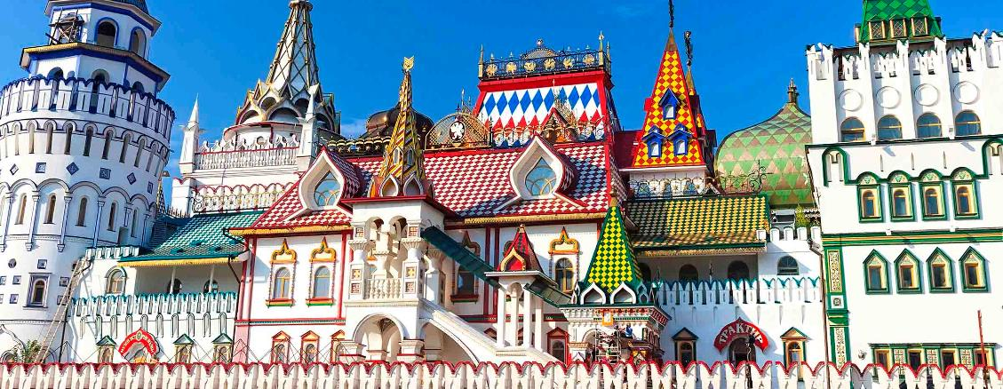
RUSIA
Espacios sin límites, tradiciones milenarias, una identidad única
Rusia es una multitud de pueblos, paisajes y culturas, unidos por una historia común.
El mayor país del mundo se debate entre tradición y modernidad, esa es la esencia del alma rusa.

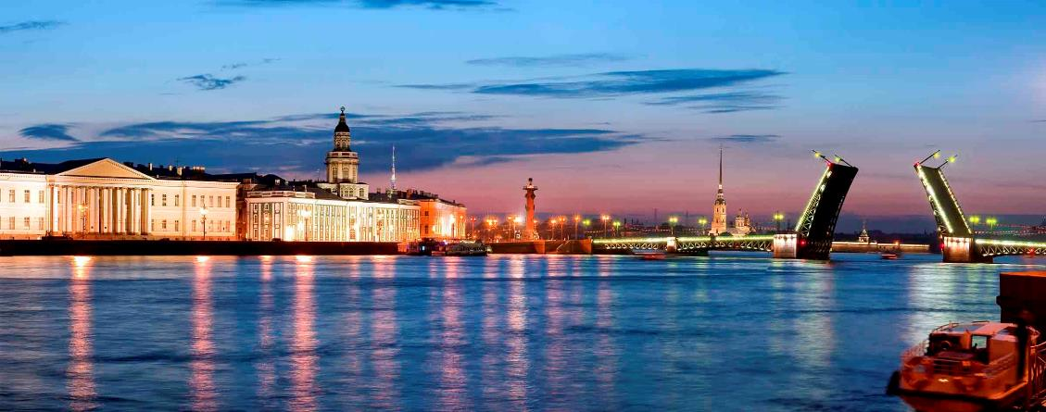
SAN PETERSBURGO
Romance nórdico entre palacios y canales
Construida sobre el agua y el barro por el Zar Pedro el Grande, la Venecia del Norte cautiva al visitante.
Suntuosos palacios y elegantes puentes se reflejan en sus ríos y canales.

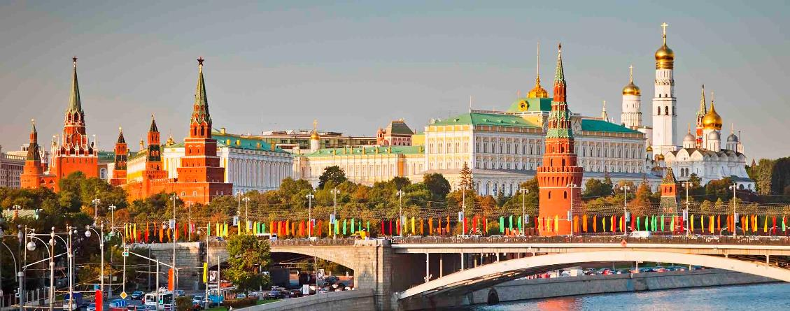
MOSCÚ
Una vibrante metrópolis, el corazón de Rusia
Vibrante, moderna, tendencia hasta el extremo, la capital rusa es un destino cultural de primer nivel.
En esta ciudad que nunca duerme se encuentran el célebre Bolshói y el grandioso Kremlin

